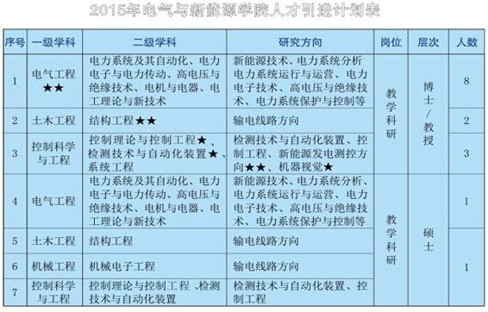

**2015年人才引进待遇**

**学校为引进的教学科研人员提供如下待遇：**

**一、拔尖人才待遇**

院士、千人计划、长江学者、省部级以上专家等领军拔尖人才待遇面议。

**二、博士、教授待遇**

|  |  |  |  |  |  |
| --- | --- | --- | --- | --- | --- |
| **层 次** | **住房补贴 （万元）** | **科研启动费 （万元）** | | **住房** | **配偶安置政策** |
| “★★”学科 | 19 | 自 然 科 学 | 3 | 提供校内房源(唐家湾小区)供其购买（5年内） | 配偶为双证硕士者以正式工方式安置，其他层次者以合同工方式安置，不需要安置者五年内享受配偶生活补贴2000元/月 |
| 人文社会科学 | 1 |
| “ ★ ”学科 | 13 | 自 然 科 学 | 3 | 五年内享受配偶生活补贴1500元/月 |
| 人文社会科学 | 1 |
| 一般学科 | 6- 8 | 自 然 科 学 | 3 | 五年内享受配偶生活补贴1000元/月 |
| 人文社会科学 | 1 |

注：1、电气工程专业博士按安家费23万元，科研启动费12万元标准兑现。

2、博士研究生且教授（含相当职务）追加安家费5万元；

3、毕业院校为世界排名前50位（排名以2015年《泰晤士报高等教育世界大学排行榜》为准）的，追加安家费5万元；排名100位以内追加安家费4万元；排名200位以内追加3万元。其中属海外院校者另外追加安家费3万元；

4、2012年教育部评估前5名的学科追加安家费5万元；

5、凡获得全国优秀博士学位论文奖的，追加安家费10万元；凡获得全国优秀博士学位论文奖提名的，追加安家费5万元；

6、具有博士后工作经历的，追加安家费2万元；

7、如夫妻双方均为博士且均符合我校人才引进计划，追加安家费5万元/2人。

**2015年人才引进相关要求**

**一、基本要求**

1、引进的教授或正高职称一般应具有硕士及以上学位、年龄不高于45周岁；博士不高于40周岁。

2、引进的硕士年龄一般不高于30周岁（其中辅导员年龄不超过26周岁）。

3、以上所列年龄的计算截止时间为2015年1月1日。

**二、其他要求**

1、引进人员根据自身实际情况可以申报校聘教授、副教授岗位和相应等级，经学校评审通过后享受相应校内待遇，并履行相应岗位职责；

2、学校与所有引进人员签订聘用合同，按照合同约定履行岗位职责，参与年度考核，年度考核及业绩考核结果须为称职及以上等次，不称职者转岗或者解聘；

3、博士及以上层次人员进校3年内须取得相应科研业绩：

（1）自然科学类，须取得省部级及以上科研项目1项，或者发表B级及以上高水平论文1篇或者专著1部，或者获得省级及以上科技奖励1项（省级一等奖排名前10、二等奖排名前5、三等奖排名前3，国家级有效排名），或者申请发明专利3项以上并授权1项；

（2）人文社科类，须取得厅级及以上科研项目1项，或者发表B级及以上高水平论文1篇或高水平创作作品1件或专著1部，或者获得厅级及以上奖励1项，或者厅级及以上政府采信2项及以上。

以上科研业绩均须以三峡大学为第一完成单位，到校工作满3年进行考核，未完成上述业绩要求的，予以转岗或者解聘。

C:\Documents and Settings\Administrator\Application Data\Tencent\Users\463313487\QQ\WinTemp\RichOle\$1_@G5J`}P2MQSEPW7E_3DR.jpg